Міністерство освіти і науки України
Донецький національний університет імені Василя Стуса
Факультет інформаційних і прикладних технологій
Кафедра інформаційних технологій

З В І Т
з лабораторної роботи № 5
з дисципліни «Програмне забезпечення обчислювальних систем»
на тему:
«шаблони та форми у Microsoft Word»

Виконав: здобувач гр. Б25_д/F3, Б
Сауляк Н.Б.
Перевірила: канд. фіз.-мат.наук,
старший викладач Фриз І.В.

Вінниця – 2025

Завдання 1
- Створимо документ в Exel, в який буде містити 5 аркушів з різними завданнями.
- Створимо та заповнимо таблицю за зразком. Шрифт в комірках Times New Roman, розмір для заголовків комірок 16, для тексту в комірках 14.
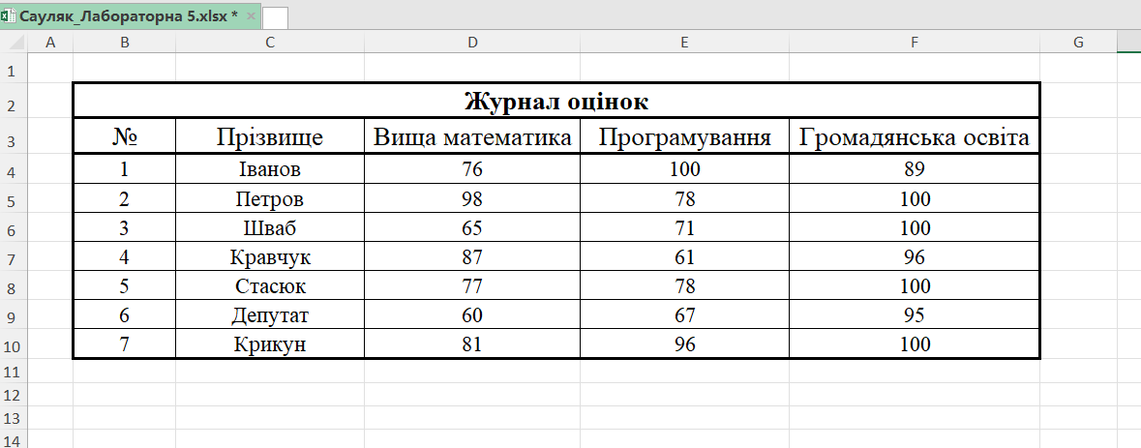
Рисунок 1. Готова таблиця до завдання 1

Завдання 2
Створимо та заповнимо таблицю до завдання 2 за зразком. Шрифт в комірках Times New Roman, розмір для заголовків комірок 16, для тексту в комірках 14. Форматування таблиці виконаємо за своїм стилем.
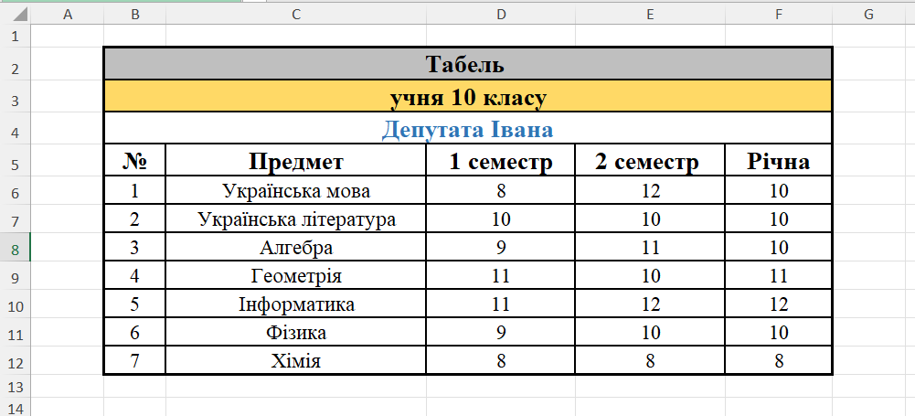
Рисунок 2. Готова таблиця до завдання 2

Завдання 3
Створимо знову таблицю та заповнимо її даними:
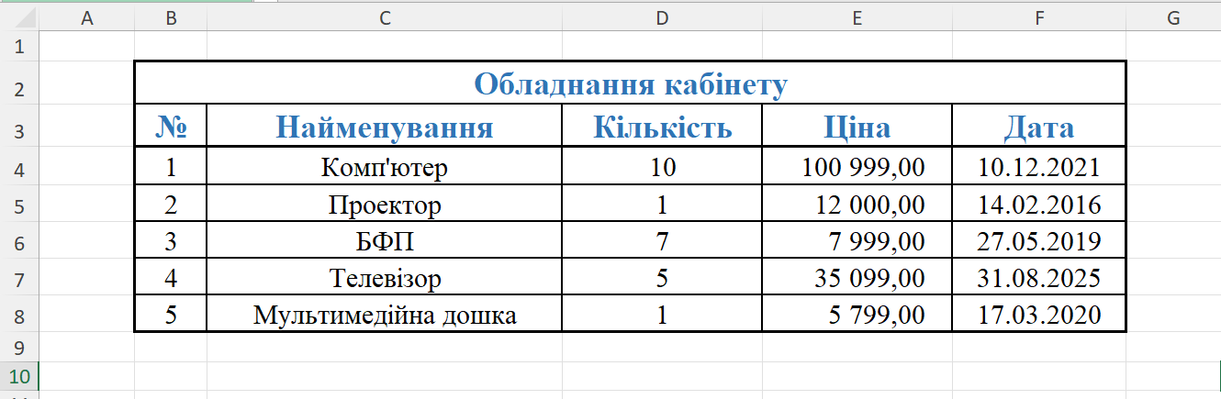
Рисунок 3. Готова таблиця до завдання 3

Завдання 4
Суму балів виведено через функцію SUM.
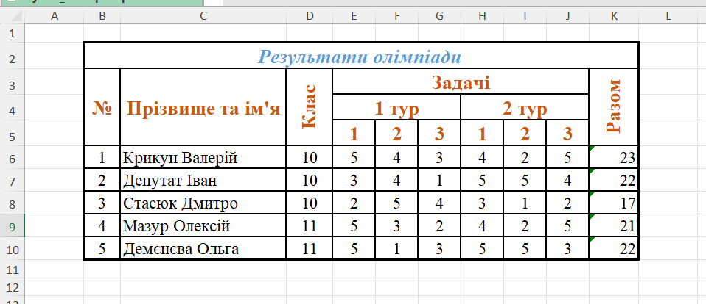
Рисунок 4. Готова таблиця до завдання 4

Завдання 5
Суму балів виведено через функцію SUM:
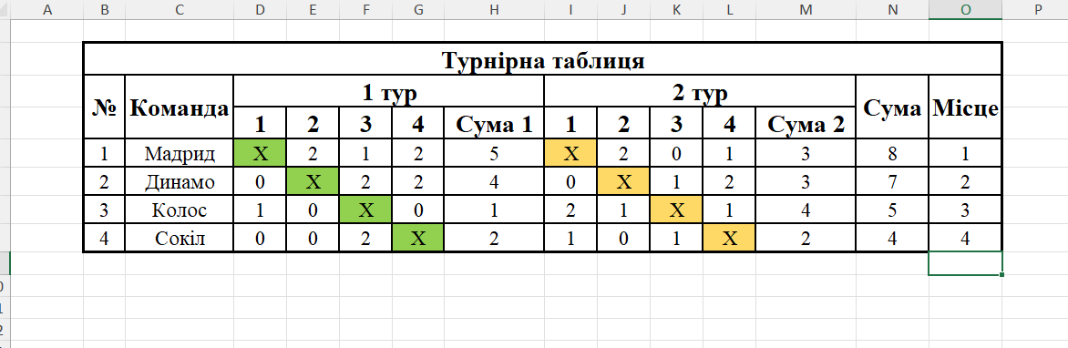
Рисунок 5. Готова таблиця до завдання 5

Висновок
Під час виконання лабораторної роботи ми пригадали як створюються таблиці в Excel та форматування. Також використав функцію SUM для знаходження суми балів в Рисунок 4 та Рисунок 5. А ще задавали різні формати клітинок ( числові, грошові, дата…).

